Первичное. применение | АПЦМ5.768.035 | 
Первичное. применение | АПЦМ5.768.035 |   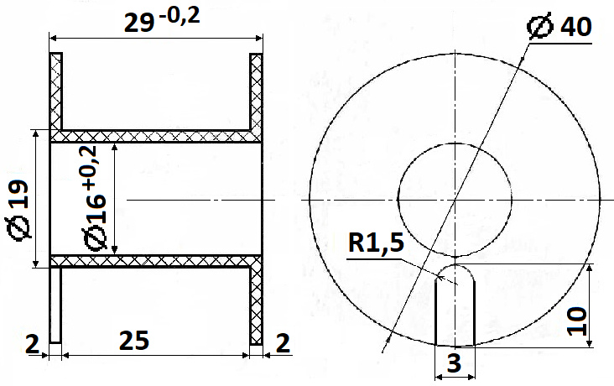  1.Н12; h12; ±IT12/2.  2. Технические требования по ОСТ4.ГО.070.014.
Справ. №
Подп. и дата
Инв. № дубл
Взам. инв
Подпись и дата
Подпись и дата |  |  |  |  |  |  | АПЦМ7.804.044
Подпись и дата |  | 1 |  | Нов. Черт. |  | 2.8. | Каркас | Лит. |  |  | Масса | Масшт.
Подпись и дата |  | Изм | Лист | № докум. | Подпись | Дат | Каркас | О1 |  |  | - | -
Подпись и дата |  | Разраб. |  | Горшков В.Т.
Инв. № подл. |  | Пров.
Инв. № подл. |  | Т.контр |  |  |  |  | Каркас | Лист 1 |  |  | Листов 1
Инв. № подл. |  |  |  |  |  |  | Заготовка из Ф-4 сорт 1  ГОСТ10007-80 В | НПП АСИС
Инв. № подл. |  | Н.контр |  |  |  |  | Заготовка из Ф-4 сорт 1  ГОСТ10007-80 В
Инв. № подл. |  | Утв. |  |  |  |  | Заготовка из Ф-4 сорт 1  ГОСТ10007-80 В

